[因图像面板不当重复，中山大学附属第七医院的论文撤稿](https://mp.weixin.qq.com/s?__biz=MzkwMjY4ODQ5Mw==&mid=2247496290&idx=3&sn=cc534c0d35769693ec279f687cd0cbea&chksm=c10e0899d1e60e20bf5f3fa26ccd51bdfd6aaf7a71127639595bd852b4d3afd5dc2976465189&scene=126&sessionid=1741971807)

[Reviewer 2](javascript:void(0);)2025-02-19 14:35:20浙江



点击蓝字关注我们



**论文信息**

2019年9月8日，中山大学附属第七医院普通外科的Yang Chen（第一作者） & Di Tang（通讯作者）在Journal of Clinical Laboratory Analysis（中科院四区 IF=2.6）期刊上在线发表题为"Long non-coding RNA TGLC15 advances hepatocellular carcinoma by stabilizing Sox4"(长非编码 RNA TGLC15 通过稳定 Sox4 促进肝细胞癌的发展)的论文。

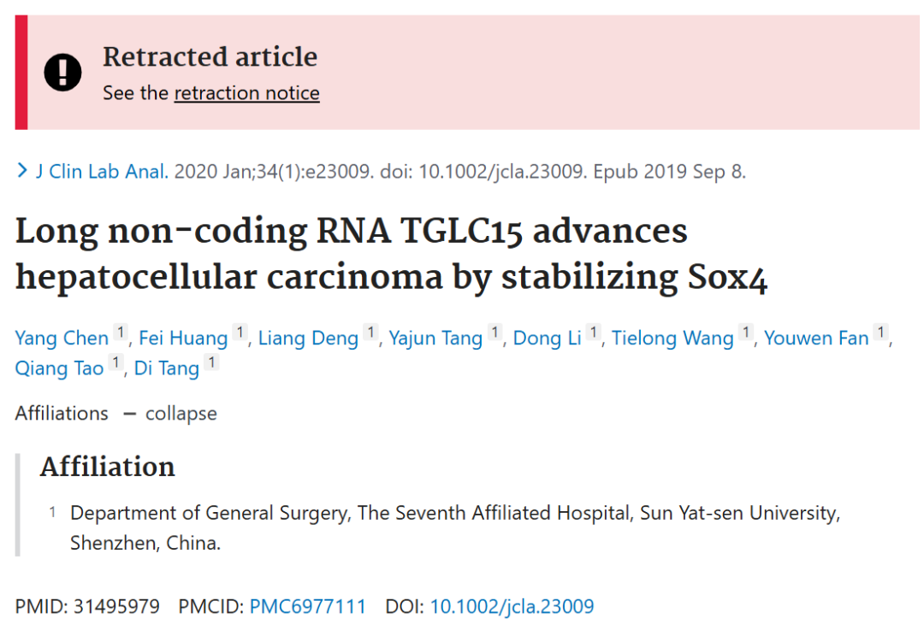

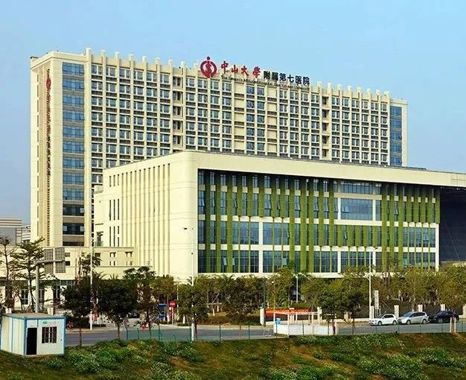



**质疑信息**

* **与五篇无关论文图像重复。**

Six articles (one retracted) all published around the same time contain multiple overlapping images. added a diagram below.

Affected articles:

https://doi.org/10.1080/15384101.2018.1467675

https://doi.org/10.2147/cmar.s216774

https://doi.org/10.1016/j.bbrc.2018.11.004

https://doi.org/10.1002/jcla.22962

https://doi.org/10.12659/msm.911179

https://doi.org/10.1002/jcla.23009（本文）

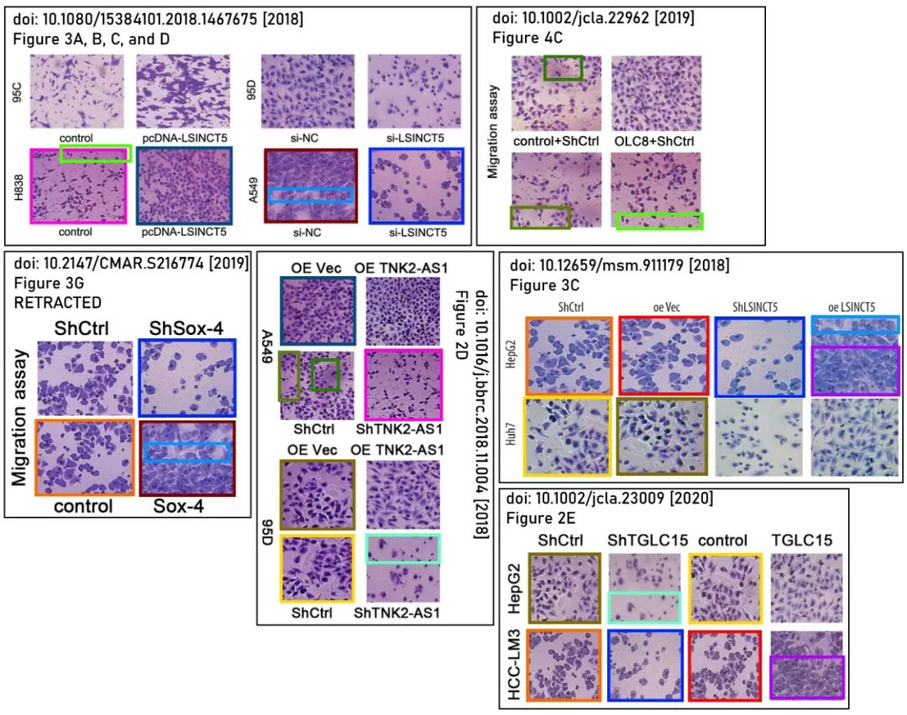

* **图2E与一篇无关论文图像面板重复。**

[left] Fig 3G from "The Long Noncoding RNA LINC00908 Facilitates Hepatocellular Carcinoma Progression Via Interaction With Sox-4" (Hu et al 2019) [retracted].

[right] Fig 2E.

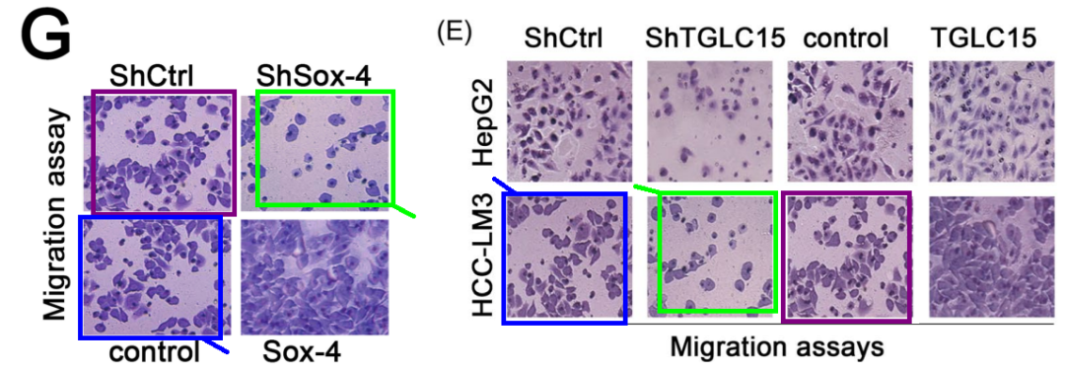

**通讯作者汤地回应：**

在我完全不知情的情况下，第一作者等人擅自提交了本文，并错误地将我列为‘通讯作者’。事实上，我从未参与该论文的撰写过程，也不清楚具体的撰写细节。更令我惊讶的是，我并非与稿件编辑进行联系的实际人员。需特别指出的是，所使用的电子邮件地址hjfguilin@163.com与我无关（我的真实电子邮件地址是tangdi@mail.sysu.edu.cn，且我仅对我该邮箱下涉及的论文承担责任）。此外，我从未签署过关于该稿件的任何作者书面同意文件。鉴于上述情况，我已向《Journal of Clinical Laboratory Analysis》的编辑发送电子邮件，正式请求撤回该论文。对于您的来信，我深表感激。



**撤稿原因**

**本文已于2025年2月5日被撤回：**上述文章原于2019年9月8日在Wiley Online Library（wileyonlinelibrary.com）在线发布，后经期刊主编荣福与Wiley Periodicals LLC深入沟通与协商，双方达成一致决定，正式撤回该文章。此番撤回行动是基于对第三方所提出的疑虑展开的详尽调查后作出的决定。调查发现，该文章中的一幅图像面板（图2E）与其他几篇先前在科学背景各异的出版物中发表的文章存在不当重复的情况。鉴于此，编辑团队认为该文章所得结论在很大程度上受到了严重影响。

被列为通讯作者的汤地已明确请求撤回该文章，并郑重声明他们不仅未参与该文章的发表过程，也未给予过任何形式的同意，且文章中提及的电子邮件地址并非其所有。



**参考信息**

https://pubpeer.com/publications/4D95E7DB9329FBA739B8081B0659D6#4

https://pubmed.ncbi.nlm.nih.gov/31495979/

https://onlinelibrary.wiley.com/doi/10.1002/jcla.70002